AVSPENNINGSTRAVERS H-MAST
Masteavstand: 4,5m, Faseavstand: 4,5m
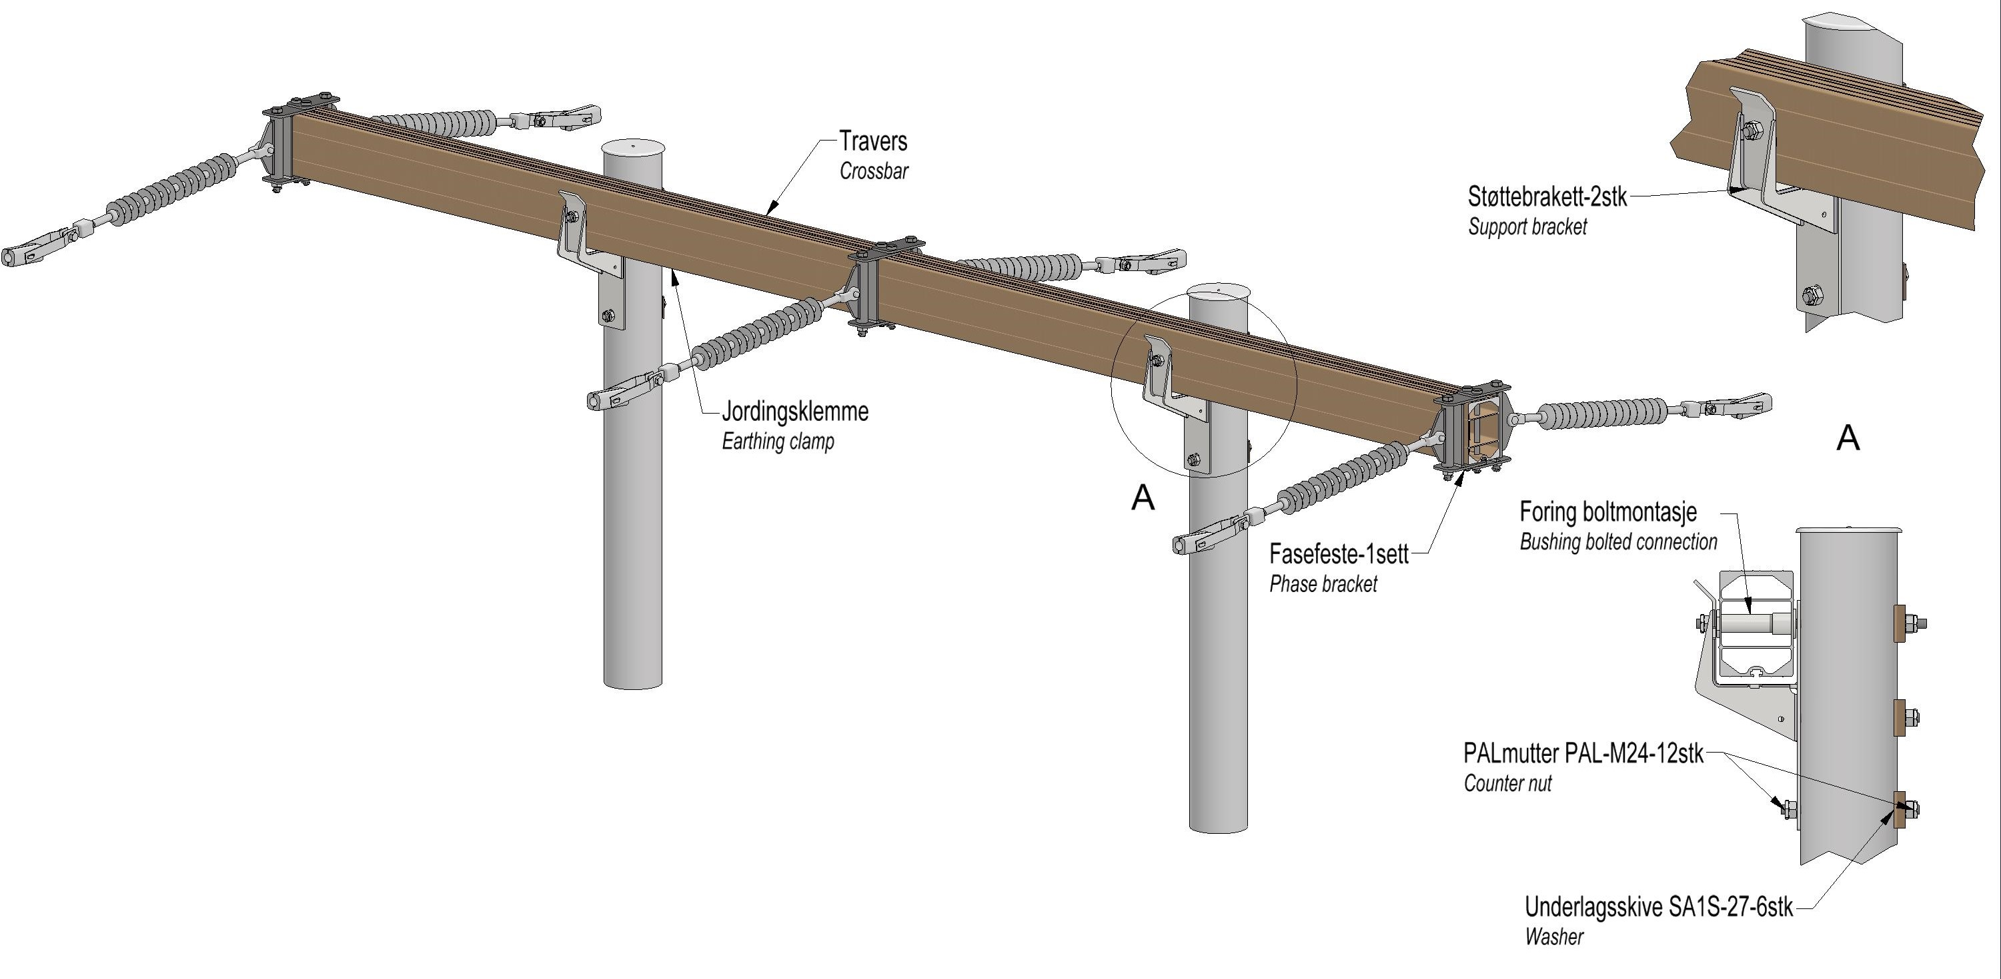

Anlegg | Netteier | Prosjektnr | Kontaktperson netteier | Ansvarlig EL-tjeneste
Prosjektert av | Entreprenør | Dato | Mastenummer | Kontaktperson entreprenør

NUMMER | NAVN | ANTALL  (se tegn) | ENHET | LEVERANDØR | MERKNAD
2859402 | Avsp.trav TAS4545BH-7S | 1 | stk | EL-tjeneste | Bolt m/bolthylse
 | Gjengebolt 1 M24 (stolpe+travers) |  | stk | EL-tjeneste | 1)
 | Gjengebolt 2 M24 (stolpe) |  | stk | EL-tjeneste | 1)
2836609 | Fasefeste F230T |  | set | EL-tjeneste
2836836 | Jordingsklemme J10 |  | stk | EL-tjeneste
2836447 | PALmutter PAL-M24 VF DIN7967 |  | stk | EL-tjeneste
2837407 | Støttebrakett STB160-P7 |  | stk | EL-tjeneste
2836815 | Underlagsskive SA1S-27 |  | stk | EL-tjeneste
1) Lengde bolt bestemmes fra bolt-utvelger på vår hjemmeside www.el-tjeneste.no

